Démarche type de la RDP (en lien avec le challenge mathématiques)

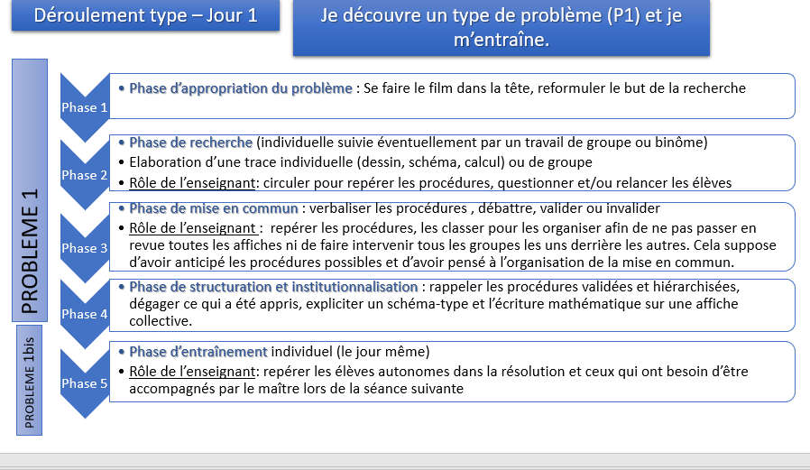 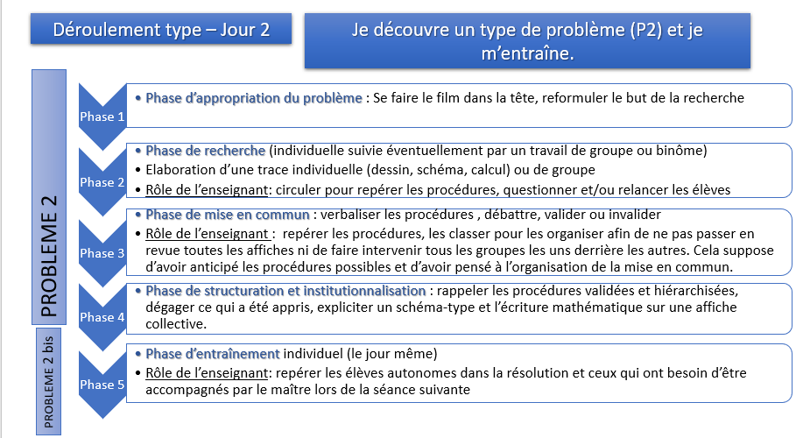

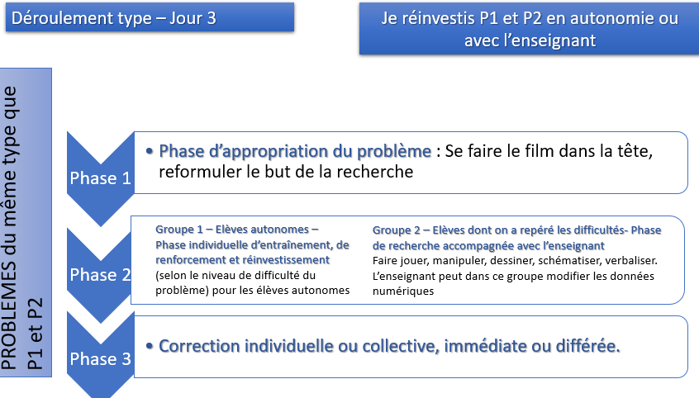 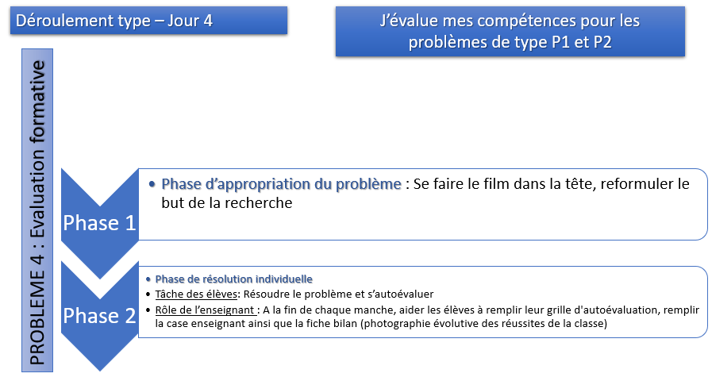

|  |  |  |  |  |
| --- | --- | --- | --- | --- |
|  | Jour 1 (séance 1 : je découvre P1 et je m’entraîne sur P1) | Jour 2 (séance 2 : je découvre P2 et je m’entraîne sur P2) | Jour 3 (séance 3 : j’approfondis P1 et P2) | Jour 4 (Je m’évalue P1 et P2) |
| Par manche, la classe découvre 2 problèmes (P1 et P2)  4 séances sont à mener sur une semaine ou sur 15 jours selon le choix de l’enseignant | Découverte du P1 | Découverte du P2 | Entrainement P1 | Evaluation formative  P1 et P2 |
| Entrainement du P1 | Entrainement du P2 | Entrainement P2 |